РОССИЙСКАЯ ФЕДЕРАЦИЯ
ИРКУТСКАЯ ОБЛАСТЬ
УСТЬ-КУТСКИЙ МУНИЦИПАЛЬНЫЙ РАЙОН
АДМИНИСТРАЦИЯ
ПОДЫМАХИНСКОГО МУНИЦИПАЛЬНОГО ОБРАЗОВАНИЯ
(СЕЛЬСКОЕ ПОСЕЛЕНИЕ)

РАСПОРЯЖЕНИЕ
01.06.2024 г. № 05-р

Об утверждении графика патрулирования
Водных объектов на территории
Подымахинского муниципального образования
в летний период 2024 года»

В соответствии со статьей 15 Федерального закона от 06 октября 2003 года № 131-ФЗ «Об общих принципах организации местного самоуправления в Российской Федерации» для реализации полномочий по осуществлению мероприятий по обеспечению безопасности людей на водных объектах, охране их жизни и здоровья, в целях предупреждения гибели людей на воде в летний период 2024 года, руководствуясь Уставом Подымахинского муниципального образования

Р а с п о р я ж а ю с ь:

1.Организовать патрулирование водных объектов, расположенных на территории Подымахинского муниципального образования , силами специалистов администрации с привлечением (по согласованию) участкового уполномоченного полиции.
2.Утвердить состав мобильной группы патрулирования по обеспечению безопасности людей на водных объектах в летний период 2024 года (Приложение 1).
3.Утвердить график патрулирования водных объектов в летний период 2024 года (Приложение 2)
4. Контроль за исполнением распоряжения оставляю за собой.
Глава Подымахинского  сельского поселения | 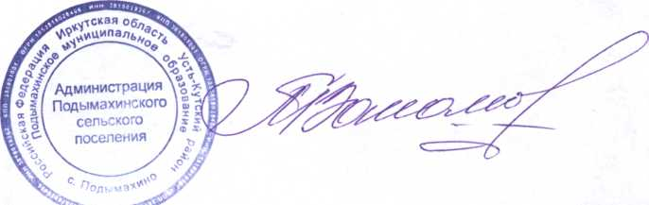 | Т.В.Пахомова

Приложение 1
к Распоряжению Администрации
Подымахинского сельского поселения
от 01.06.2024 г. № 05-р

Состав мобильной группы по проведению патрулирования на водных объектах в летний период 2024 г. на территории Подымахинского МО

- Пахомова Т.В. - Глава администрации ПМО;
2. Болатова М.В. – инспектор администрации;
3. Зырянова Т.В. – специалист администрации;

